СУЩНОСТЬ КОМПОЗИЦИИ И ВИДЫ КОМПОЗИЦИИ В КОСТЮМЕ
Вопросами художественного решения одежды в проектировании ее моделей занимаются при изучении дисциплины «Специальная композиция костюма».
Композиция - объединение всех элементов формы художественного произведения в органическое единое целое, выражающее образное, идейно-художественное содержание данного произведения.
В прикладном искусстве различают два вида композиции:
- Композиция на плоскости, имеющая два измерения.
- Объемная композиция, имеющая три измерения.
К композиции на плоскости относят художественное оформление таких изделий, как ткани, ковры, обои, различные штучные изделия, скатерти, платки и др.
Объемная композиция занимается художественным решением костюма: одежды, обуви, головных уборов и др.
Композиция в одежде - составление всех элементов ее формы средствами построения единства для выражения ее содержания.
Предметы прикладного искусства, в частности одежда, представляют собой единство содержания и формы. Причем форма одежды находится в зависимости от ее содержания. Содержание одежды определяет ее назначение, т. е. то, для кого и для чего она предназначена.
Композиция формы одежды должна вести к раскрытию ее содержания.
Моделирование одежды - общий процесс создания моделей одежды, а основной, главной частью этого процесса является художественное решение одежды, ее композиция.
Во всяком художественном произведении все элементы, его слагающие, должны быть оправданы. Все лишнее или недостаточно хорошо выражающее мысль автора должно быть отброшено. Разумеется, что в композиции одежды (как и в изобразительном искусстве) не всегда бывает легко объяснить целесообразность того или иного художественного приема, иногда находящегося в сложной взаимосвязи с целым рядом других факторов.
Различные элементы формы костюма и их комбинации, в силу особенностей нашего зрения и определенных ассоциаций, воспринимаются нами по-разному. В этом заключается основное свойство композиции. Но нельзя также не учитывать, что механические комбинации, связи элементов формы костюма, одежды все же не являются ведущими, так как социально-идейные факторы часто изменяют наш взгляд на композицию, как будто бы целостную, правильно организованную (в этом заключается общеизвестное влияние социально-идеологического отношения человека к восприятию и пониманию красоты).
Композиция представляет собой особый художественный язык, посредством которого художник передает свои идеи и чувства, отражающие действительность.
Следует также уяснить, что такое художественный образ как форма отражения действительности. Поясним это сначала на примере искусства живописи.
В живописи точное изображение действительности - образ, несмотря на все свое техническое совершенство, не является еще художественным. Точное изображение будет вызывать восхищение замечательной техникой исполнения, но эти эмоции только сопутствуют действительному художественному произведению, но не являются для него основными.
При точном изображении художник лишен возможности проявить свое отношение к изображаемому, так как он не нарушает абсолютное сходство.
Если произведения ряда известных художников сравнить с действительностью, то можно увидеть, что изображение у этих мастеров никогда полностью не передает действительность, а лишь отображает ее с определенной точки зрения. Художник выявляет преимущественно то, что он сознательно или интуитивно считает особенно важным, главным в данном случае.
Результатом такого активного отношения к действительности будет не просто образ (точное изображение), а художественный образ действительности. В нем художник, обобщая отдельные детали, подчеркивает со своей точки зрения самое главное, характерное. Отсюда в таких произведениях видно миропонимание и социальная сущность автора.
То же самое наблюдается и в моделировании костюма, с той лишь разницей, что здесь используются средства не изобразительного характера. Произведения прикладного искусства утилитарного значения, как одежда, не допускают, как правило, сюжетно-тематических выражений действительности, как в живописи; здесь проявление образности выражается иначе, как не изобразительный образ, и не изобразительными средствами, а ассоциациями.
Образность в костюме достигается средствами архитектоники, средствами, специфическими и для ряда пространственно-объемных прикладных искусств. Больше всего костюм воздействует своей эмоциональной стороной. Можно говорить о строгом, спокойном, динамичном, простом, богатом, суровом и другом характере одежды. Костюм образно отображает действительность, вызывая определенные эмоции.
Видимые нами предметы (костюм) воздействуют на наши чувства, главным образом на зрение. Зрение дает нам возможность ориентироваться в реальной действительности, познавать ее и изменять в своих интересах.
Таким образом, эти зрительные ощущения являются исходной точкой сложного психологического процесса, их анализа, осмысления и переработки в представления и понятия. В развитии этого сложного психологического процесса мы сталкиваемся с эмоциональной реакцией наших чувств на воспринимаемые нами предметы.
Человек в результате многократного повторения восприятия вырабатывает определенные условные рефлексы, которые могут в ассоциации вызывать определенный эмоциональный образ, определенное настроение.
Говоря о цветах, различают их как холодные и теплые, цвета весны или цвета осени. Различие между словами «темные» и «светлые» имеет не только зрительное цветовое, но и эмоциональное значение, например, «темные силы», «светлый разум», «чистая душа» - эмоции эти связаны с нашими ассоциациями.
Столь же определенный характер имеют воспринимаемые нами пространственные отношения формы, сама форма, ее детали. Эмоции, возникающие в этом случае, объясняются тем, что формы предметов и одежды, их цвет, очертания и другие качества связаны с представлениями о покое, движении, взлете, падении и т. д., т. е. с представлениями о механических свойствах тел, характеризующих их положение в пространстве.
Это можно заметить, если сопоставить эмоциональное воздействие на человека различных линий и геометрических фигур. На рис. 10 показаны несколько геометрических линий. Если сравнить эмоции, вызываемые этими линиями, то сразу можно почувствовать их различие: горизонтальная линия - покой, горизонт; вертикальная - стремление вверх; наклонная линия - неустойчивость, падение; ломаная линия - переменное движение; волнообразная линия - равномерное движение, качание; спиральная линия- вращение.
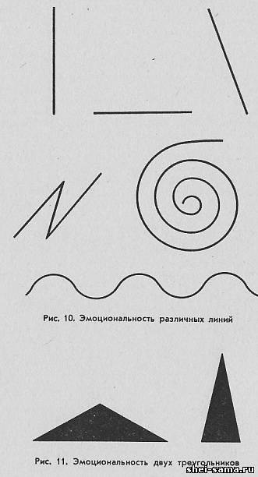
Из сравнения показанных на рис. 11 двух треугольников видно, что приземистая форма первого треугольника, основание которого много больше его высоты, вызывает совсем иное впечатление, чем устремленная вверх форма второго треугольника. Рассмотрим три треугольника на рис. 12. Обращает внимание, что устойчивость, равновесие и динамика каждой формы треугольника совершенно различна.
Какие бы фигуры мы ни рассматривали, увидим, что различные очертания воспринимаются по-разному. Если взглянуть на фигуры, изображенные на рис. 13 и рис. 14, то можно окончательно убедиться, что различные формы вызывают различные эмоциональные чувства.
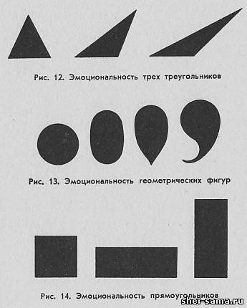
Обращаясь к принятым метафорам «вялая линия», «напряженная линия», «динамичная линия», «тяжелая форма», «легкая форма» и т. д., можно видеть, что и здесь эпитеты обладают эмоциональным воздействием, это говорит о том, что человеку свойственна реакция на все оттенки видимых свойств реального мира. В эмоциональных реакциях людей на различные формы окружающего их мира есть, конечно, немало субъективного, индивидуального, однако в своей основе все человеческие переживания имеют объективный характер. Это объясняется тем, что у людей вырабатывается общее и устойчивое эмоциональное отношение ко всем предметам, которые участвуют в их жизни и деятельности.
Различие в восприятии формы, цвета и других объектов чаще всего обусловлено различием в социальном положении людей. Чернышевский с убедительной простотой доказал это, показав различие оценок облика женщины с точек зрения представителей разных социальных групп человеческого общества: аристократа, купца, крестьянина.
На основе восприятия и становится возможным эмоционально-выразительное творчество человека в области прикладного искусства - моделирования костюма. Передача различных эмоций, образность в костюме и выражается с помощью композиции. В моделировании одежды все стороны объекта - модели - необходимо брать в таких связях и взаимоотношениях, чтобы направить их на решение основной задачи, которой должна отвечать модель одежды в каждом конкретном случае. Свойства же одежды как объемной формы с их возможностями комбинаций при составлении композиции должны быть направлены на выражение и воплощение содержания, вкладываемого в модель одежды как со стороны функционально-технической, так и художественно-идеологической, с учетом всех возможных отношений человека к данной модели, взятой в конкретных условиях.
В творческой работе художника-модельера над композицией костюма одной из главных задач является нахождение и передача таких соотношений и связей элементов формы костюма, которые выявляли и способствовали бы выражению художественных качеств создаваемых им моделей одежды.
Различный характер сочетаний и связей элементов формы костюма, даже в их первичных свойствах и признаках объемной формы, может способствовать выражению содержания в одежде. Вот эти-то моменты и являются композиционным материалом для художника-модельера (для выражения художественного содержания костюма).

